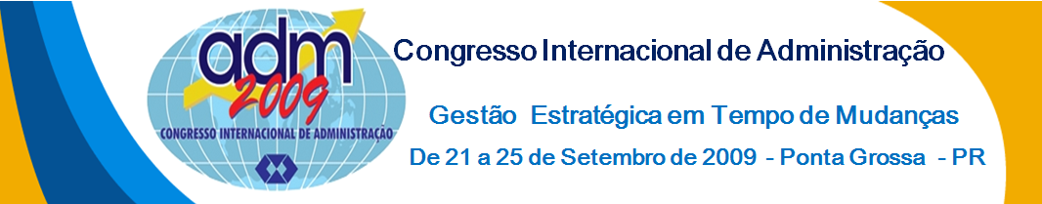

Gestão Estratégica da Manutenção – Planejamento e Controle da Manutenção

Marco Antonio Subtil Macedo (UTFPR-PR) masmacedo@terra.com.br
Rui Francisco Martins Marçal (UTFPR-PR) marcal@utfpr.edu.br
Luiz Alberto Pilatti (UTFPR/PG) lapilatti@utfpr.edu.br
Antonio Carlos Frasson (UTFPR/PG) ancafra@gmail.com

Resumo:
O presente artigo tem com objetivo propor um modelo de diagnóstico da manutenção da empresa para auxiliar na implementação do Planejamento e Controle da Manutenção (PCM).Todas as empresas que possuem equipe de manutenção em seu quadro funcional, desejam que estas desempenhem suas tarefas com o maior nível de excelência tanto em qualidade quanto de custos. Em uma parte delas são feitos altos investimentos em manutenção, porém, isto não garante que o desempenho da manutenção esteja em níveis satisfatórios. Há necessidade de que seja feita uma investigação mais detalhada dos porquês da manutenção não estar atingindo tais objetivos. Tanto a gestão quanto a engenharia de manutenção buscam reduzir os custos e aumentar a vantagem competitiva das empresas, ou seja, a gestão da manutenção deve estratégica e estar em consonância com os objetivos do negócio onde ela está inserida.
Palavras chave: Manutenção, Gestão, Custos, Planejamento.

Strategic Maintenance Management - Maintenance Planning and Control
Abstract
This article is aiming to make a diagnosis of the maintenance companies to assist in the implementation of the Maintenance Planning and Control (MPC). All companies that have on their team of maintenance staff, to perform these tasks with the higher level of excellence both in quality as a cost. In one of them made high investments in maintenance, but that does not guarantee that the performance of maintenance is at satisfactory levels. It`s necessary to do a more detailed investigation of why the maintenance is not reaching those goals. As far as the management of engineering maintenance seek to reduce costs and increase the competitive advantage of firms, ie the management of strategic and maintenance should be in line with the objectives of the business where it is inserted.

Key-words: Maintenance, Management, Costs, Planning.

1 Introdução
A competição e a concorrência entre as empresas, seja ela de abrangência regional, nacional ou internacional, aumentaram muito após a abertura comercial que o Brasil promoveu durante o Governo Collor e isto fez com que as empresas promovessem mudanças nos seus processos produtivos e de gestão para manter, consolidar ou aumentar as vantagens competitivas dentro do mercado onde atuam. As que não conseguiram adaptar-se aos novos tempos fecharam ou mudaram de atividade, porém, estas com uma visão mais clara da nova realidade.
A integração dos diversos processos de gestão da empresa, tais como, vendas, produção, materiais, compras, controladoria, financeiro, pessoas, meio ambiente, segurança, deve ser organizada de maneira estruturada e planejada para atender com rapidez as demandas solicitadas pelas forças competitivas onde a mesma está inserida (clientes, fornecedores, novos concorrentes e governo) que podem interferir no resultado da empresa.
O processo de gestão da manutenção não pode estar desassociado deste contexto e suas políticas devem estar adequadas ao grau de exigência ao qual a empresa que pertencem ou prestam serviço para que seus indicadores de desempenho sejam satisfatórios e que permitam que a manutenção possa contribuir com o resultado global esperado da empresa.
Para auxiliar a estruturação e organização das ações da manutenção, os gestores procuram implementar o departamento de Planejamento e Controle da Manutenção (PCM).
Algumas implementações de PCM, apesar de não haver problemas financeiros na empresa e estas estarem bem localizadas geograficamente, atendem no início as premissas do projeto, mas ao passar do tempo pessoas e processos são alterados e/ou substituídos, mas as informações básicas constantes nos cadastros dos objetos que passam por manutenção (objetos de manutenção: motores, bombas, instalações, etc) não são atualizados e os critérios de avaliação da criticidade e prioridade dos objetos ficam comprometidos e impossibilita a manutenção em dar uma resposta satisfatoria às necessidades da situação momentanea que a empresa se encontra.
.

2 Gestão Estratégica da Manutenção
Comprar novos equipamentos, automatizar equipamentos instalados, reestruturação ou automatização dos processos produtivos são as maneiras mais comuns que os gestores ou empresários utilizam para aumentar a produção e reduzir custos operacionais, porém, esta ações, muitas vezes, não estão refletindo na manutenção da vantagem competitiva de suas empresas.
Qualquer uma das soluções citadas anteriormente, poderá, se aplica corretamente, dar uma resposta positiva, mas de maneira pontual sem que o resultado global da empresa seja afetado significativamente.
Manter a manutenção adequada à realidade em que a empresa se encontra é um dos maiores desafios dos gestores. A situação econômica, a localização geográfica da empresa, grau de tecnologia dos processos e dos equipamentos, grau de instrução dos operadores e dos mantenedores influenciam no tipo de manutenção a ser utilizado, no planejamento das ações da manutenção, na gestão de materiais de manutenção, na quantidade de peças reserva e no grau de informatização dos processos de manutenção.
Os gestores devem ter uma visão clara dos processos internos que compõem a manutenção e promover a integração dos processos dos mesmos através do planejamento e controle. Além disso, os gestores devem promover a integração da manutenção com os diversos processos existentes na empresa que a mesma está inserida para que a manutenção tenha um papel relevante e estratégico para que as metas sejam atingidas com eficácia quanto a rapidez, qualidade, satisfação dos clientes e custos operacionais principalmente.
Alguns aspectos devem ser considerados na implementação da gestão estratégica da manutenção, entre eles, buscar quais são as dimensões estratégicas da gestão da manutenção para atender às necessidades da empresa para a qual a mesma está inserida.
Opções de entrega de serviços, ou seja, se o serviço será executado pela mão de obra, a organização da manutenção e a maneira como são estruturadas as tarefas, a seleção das políticas da manutenção e o desenho da infra-estrutura que suporta a manutenção são as dimensões estratégicas propostas por Tsang (2002) pode ser verificado na figura 1, onde são mostradas entradas e saídas do processo da manutenção na visão do autor.

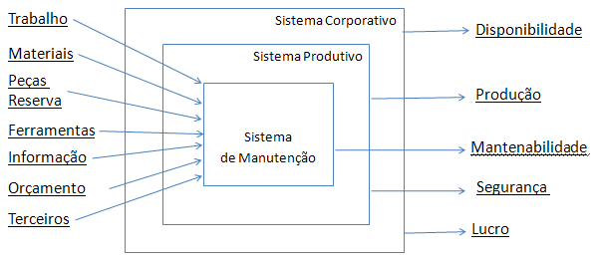

Figura 1 – Entradas e saídas do processo de manutenção.
Fonte: Adaptado e traduzido (TSANG, 2002)

Percebe-se que qualquer alteração em uma das entradas no sistema de manutenção podem interferir, positiva ou negativamente, na saída “mantenabilidade” e esta, por consequência, terá reflexo nas saídas dos demais sistemas que compõe a empresa.
Fazendo uma revisão bibliográfica sobre gestão estratégica da manutenção, verifica-se que para alguns autores a gestão estratégica da manutenção deve ser controlada através de uso de indicadores de desempenho, entre outros, confiabilidade e disponibilidade dos equipamentos e instalações, os quais visam aumentar a vantagem competitiva.
Para outros a gestão da manutenção deve ser mais holística, buscando, não somente a integração da manutenção com as demais áreas da empresa, mas também deve buscar atender outros players que estão inseridos do contexto em que a empresa se encontra.
Como o termo holístico significa integral, inteiro, realidade, a visão holística da gestão da manutenção significa que os gestores devem ter uma percepção do todo onde a manutenção está inserida levando em consideração as demais áreas e suas correlações.
Os autores que preconizam esta tese, defendem que a manutenção não pode ter uma visão fechada em seus processos internos, mas sim ter uma visão de como as ações da manutenção influenciam não somente seus processos internos, mas também os demais processos da empresa.
Nunes et al. (2007), prega que a manutenção, em uma visão contemporânea, deve ter uma gestão estratégica atender três clientes prioritários:
- Proprietários dos ativos que esperam retorno do investimento;
- Usuários dos ativos que esperam que os mesmos tenham desempenho esperado e
- A sociedade que espera que não haja falha dos ativos que coloque em risco o meio ambiente.
Coetzee (1999), prediz que a forma correta de abordar a necessidade de uma manutenção eficaz em função da organização é, por ter uma visão mais holística da função manutenção dentro da empresa. Desta forma, as diferentes filosofias, metodologias e técnicas empregadas são devidamente coordenadas levam ao sucesso. O efeito disto é que um grande êxito na manutenção da melhoria do processo, na organização, é criado. Para o autor, a manutenção consiste em dois processos: processo estratégico e o processo operacional.
O processo estratégico trata das decisões macro da gestão da manutenção, onde os gerentes e coordenadores atuam. Porém, o processo operacional trata das decisões ou situações rotineiras da manutenção que são de responsabilidade dos coordenadores e supervisores de manutenção.
Na visão de Murthy et al. (2002) a gestão da manutenção deve ser estratégica e a mesma tem uma função vital para a sobrevivência e sucesso das organizações. Segundo o autor, os elementos chave para a gestão estratégica da manutenção estão relacionados com os objetivos do negócio, as estratégias de manutenção, carga de produção e o estado dos equipamentos.
Para o autor, a interação dos elementos-chave para a gestão estratégica da manutenção está demonstrada na figura 2.

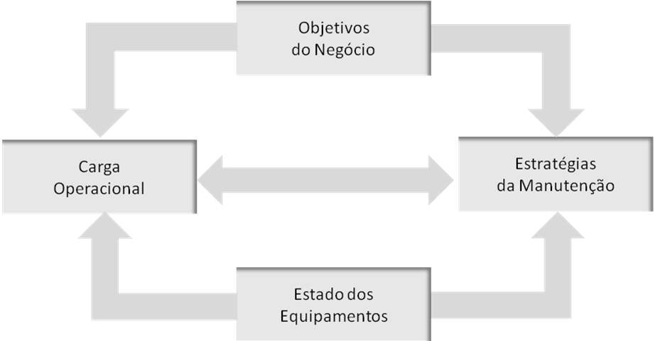
Figura 2 – Elementos chave da gestão estratégica da manutenção.
Fonte: Traduzido e adptado de Murthy (2002).

Mostafa (2004), expõe que tais elementos são multidisciplinares com interação entre as diversas áreas da organização sendo que o ponto de partida é o estado dos equipamentos, pois o mesmo é afetado pelas estratégias de manutenção e pelas decisões de produção a quais são afetadas pelas decisões comerciais e considerações do mercado.
Os processos de qualquer tipo de atividade necessitam, devido a competitividade a que as empresas estão submetidas, ter a qualidade dos produtos produzidos ou dos serviços executados monitorados e incentivados constantemente para que a vantagem competitiva seja mantida ou aumentada.
Gestores de manutenção devem estar atentos aos aspectos que podem influenciar de maneira positiva ou negativa o desempenho da manutenção, pois, sendo a manutenção estratégica que a empresa atinja resultados esperados, uma mudança no cenário pode comprometer o resultado da empresa.
Porter (1979) desenvolveu uma ferramenta de análise para identificar as forças existentes no ambiente empresarial que influenciam na competitividade e atratividade de um negócio. As forças propostas na ferramenta de análise são: novos entrantes, poder de barganha dos clientes, poder de barganha dos fornecedores, novos entrantes no setor ou segmento do negócio e ameaças de substitutos ou legislação.
Ao fazer a análise de uma empresa baseada na ferramenta, os gestores podem tomar decisões sobre a estratégia a ser utilizada que permita defender a posição atual no mercado e que seja mais atrativa economicamente.
A figura 3 mostra uma analogia voltada para a manutenção da teoria de Porter (1979) sobre as forças competitivas atuantes em uma empresa na manutenção que podem interferir no seu resultado e consequentemente fazer parte do planejamento estratégico da mesma. Demonstra que as ações da manutenção podem interferir e sofrer influencia de todas as áreas ou setores da empresa que a manutenção se interrelaciona.
A figura 3 demonstra que as ações da manutenção podem interferir e sofrer influencia de todas as áreas ou setores da empresa que a manutenção se interrelaciona. Onde a substituição de equipamentos que utilizam a tecnologia analógica pela digital, força que haja, entre outras coisas:
- Alteração nos procedimentos e instruções de trabalho;
- Treinamento da equipe de manutenção para a nova tecnologia;
- Atualização no cadastro dos dados dos objetos de manutenção;
- Alteração no planejamento das manutenções preventivas;
- Readequação do quadro funcional;
- Readequação da política de peças e equipamentos reserva;
- Atualização do arquivo técnico com a inserção dos manuais e desenhos dos novos equipamentos;
- Atualização da política de gestão da manutenção.

Externos:
De Máquinas,
Mão-de-Obra

Internos:
Equipes de Manutenção
Acionistas
Equipes de Controladoria, Informática, Suprimentos, Engenharia; Recursos Humanos
Fornecedores:
Legislação:
Tributária
Do Trabalho
Ambiental

Novos Entrantes:
Automação
Redução/Aumento da Produção
Terceirização
Novas Fábricas
Externos
Clientes que utilizam o produto fabricado

Internos:
Equipes de Operação
Acionistas
Equipes de Controladoria, Informática, Suprimentos; Engenharia, Recursos Humanos
Clientes:
Processos Externos
Conserto de equipamentos
Contratação de serviços

Processos Internos:
Relatórios
Planos de Manutenção
Treinamentos
Segurança
Manutenção
Processo de Manutenção (PM)
Figura 3: Forças competitivas atuantes na manutenção
Fonte: Autor

3 Planejamento e Controle da Manutenção (PCM)
O PCM está para a manutenção assim como a torre de controle para os aeroportos, ou seja, é o “coração” da manutenção. Procura transformar em ações as diretrizes e políticas da gestão da manutenção visando aumentar a confiabilidade e disponibilidade dos equipamentos e instalações para que as metas de produção sejam atingidas ou mesmo superadas.
O PCM tem como finalidade básica, porém, muito importante, fornecer informações sobre o estado e o desempenho dos equipamentos e instalações dos processos produtivos ou de apoio tendo como base os dados inseridos no sistema de controle (informatizado ou não).
Tais informações permitem, ou deveriam permitir, aos gestores efetuar, a qualquer momento, uma análise quantitativa ou qualitativa das tendências dos indicadores elencados pelos gestores para controlar o desempenho da manutenção em consonância com as diretrizes da organização com eficácia e rapidez.
O serviço planejado tende a ser mais barato do que o serviço realizado sem planejamento.
O planejamento da manutenção deve fazer parte do desdobramento do planejamento estratégico global da empresa, onde este tem como objetivo orientar as ações e resposta de uma empresa às demandas do ambiente em que está inserida (GURSKI et al., 2008).
Na visão de Gurski et al.( 2008) o ambiente em que a manutenção está inserida pode ser analisada através de alguns vetores, dentre eles, tecnologia, produtividade, pessoas, custos e confiabilidade
Os vetores propostos por Gurki et al.( 2008) para análise do ambiente para a manutenção e na visão moderna de gestão da manutenção, onde todas as ações da manutenção devem ser planejadas de acordo com o planejamento estratégico da empresa, o PCM ganha mais importância dentro deste contexto.
A implementação do PCM, conforme MACEDO et al. (2008), permite aos gestores a possibilidade de ter alternativas de fornecedores de serviços de manutenção e não somente os fabricantes e/ou fornecedores dos equipamentos.

4 Manutenção nas empresas
Confrontando a teoria com o que ocorre nas empresas buscou-se informações sobre o PCM na gestão de manutenção (custos, engenharia de manutenção, entre outros parâmetros) de empresas da região sul do estado do Paraná, sendo uma do setor de papel e celulose e outra do setor de geração de energia, baseada nos questionário elaborado por MOSTAFA (2004).
Recursos humanos e políticas de desenvolvimento, gestão da manutenção, controle da disponibilidade e da performance dos equipamentos e a existência de manutenção preventiva e preditiva são as áreas macro da manutenção para MOSTAFA (2004).

Recursos Humanos (RH) e políticas de desenvolvimento – Como o sistema de gestão de RH não está integrado com o sistema de gestão da manutenção isto dificulta o planejamento e programação das tarefas de manutenção de acordo com as habilidades dos técnicos, para o caso da empresa de celulose e papel. Também para a empresa de celulose e papel, os indicadores de RH estão limitados ao percentual de horas extras e ao percentual de horas de treinamento sobre o total das horas dispensadas em treinamento sobre o total de horas disponíveis da equipe de manutenção.
A empresa de geração de energia, apesar de que, quase que na totalidade das tarefas de manutenção, sejam executadas por terceiros, pequenos serviços de manutenção são executados pelos próprios operadores, mas não há uma política estruturada que elenque, que controle e que mostre os indicadores de RH.

Gerenciamento de manutenção – a empresa de celulose e papel possui vários relatórios de indicadores, porém, somente indicadores técnicos estão definidos, informados e controlados através de planilhas eletrônicas, não fazendo o uso do sistema informatizado de manutenção para tal tarefa. Não há um planejamento das ações estratégicas a curto, médio e longo prazos, PINTELON et al. (1999). Mesmo a empresa que possui um sistema de gestão informatizado, que permite a abertura de ordens para planejar, programar e coletar os custos de manutenção, tais funcionalidades do sistema não são utilizadas de maneira plena, com informações incompletas e com grande volume o que dificulta a obtenção dos dados. Isto contrapõe com o que KLEIN (2007) e MACEDO et al. (2008) preconizam que os sistemas de manutenção devem ser estruturados e capazes de tratar um grande volume de dados para fornecer com facilidade, acurácia e rapidez informações para auxiliar os gestores na tomada de decisão.

Disponibilidade e performance de equipamentos – MOSTAFA (2004) a manutenção deve ser estratégica e controlada por indicadores os quais devem refletir os padrões desejáveis de performance dos equipamentos. Nas empresas existe a preocupação de controlar a disponibilidade dos equipamentos, mesmo que de maneira desestruturada como é o caso da empresa de geração de energia. A dificuldade, para as duas empresas, está no grau de acuracidade dos dados, pois os mesmos são inseridos no sistema baseados em informações, muitas vezes, incompletas fornecidas pelos técnicos da manuteção ou operação.

Manutenção preventiva e preditiva – KARDEC e XAVIER (2001) as tarefas de manutenção podem ser planejadas em intervalos de tempo pré-estabelecidos (preventiva) ou pelo monitoramento da condição de operação de um determinado equipamento (preditiva) e no caso das empresas, somente a empresa de papel possui o conceito de preditiva. Sendo que o planejamento das tarefas preditivas, apesar de utilizar tecnologia de ponta, é feito em sistema dedicado e não estão dentro do sistema informatizado de gestão da manutenção.
A manutenção preventiva é predominante na empresa de geração de energia e pouco presente na de celulose e papel, pois, sendo que na primeira é executada na parada anual da unidade e na de celulose e papel há poucos planos de preventiva na maioria das áreas, somente onde está sendo implementado o TPM que esta prática é presente com mais força.
O uso destes tipos de técnicas para planejamento de tarefas de manutenção auxilia na definição se os serviços deverão ser executados pela mão de obra interna ou externa, TSANG (2002).

5 Manutenção nas empresas
O estágio da manutenção em diferentes empresas está em diferentes níveis e a mesma, mesmo sendo vital para os processos produtivos das empresas a qual pertencem, não estão tendo uma abordagem estratégica de maneira completa, efetiva.
Percebe-se que muito há a ser feito, mesmo em empresas com a manutenção estruturada por departamentos, com equipes multidiciplinares, com gestão e políticas definidas e com um PCM tendo a responsabilidade de suportar o processo produtivo a alcançar as metas definidas pela organização através das ações das equipes de manutenção.
Mesmo tendo a manutenção completamente ou parcialmente terceirizada, não se está garantido que os serviços sejam executados com eficácia de tempo, qualidade e custo desejados.
O pouco uso de indicadores que sejam significativos e mensuráveis mostra que isto tem dificultado os gestores investir com eficácia na redução de custos, melhoria da qualidade dos produtos e aumento da disponibilidade das instalações.
O que se propõe é criar um processo, uma metodologia, um guia, um roteiro que propicie aos gestores verificar, dentre os diversos aspectos que compõe o PCM, quais são os que podem ser melhorados para que as ações da manutenção estejam em consonância com os objetivos de negócio da empresa, ou seja, que os recursos (administrativos e técnicos) da manutenção sejam sempre voltados para atingir o máximo de confiabilidade e disponibilidade dos equipamentos e instalações.

6 Referências
AL-MUHAISEN M. e SANTARISI N. Auditing of the maintenance system of Fuhais plant/Jordan Cemente Factories Co. Journal of Quality in Maintenance Engineering. -MCB University Press, 2002. -Vol. 8. nº1- pp. 62-76.
COETZEE J. L. .A holistic approach to the maintenance "problem”. Journal of Quality in Maintenance Engineering. MCB University Press, 1999. - 3 : Vol. 5. - pp. 276-280.
DUFFAA S. O.; BEN-DAYA, M.; Al-Sultan, K. S.; ANDIJANI, A. A..A generic conceptual simulation model for maintenance systens. Journal of Quality in Maintenance Engineering. MCB University Press, 2001. - 3ª : Vol. 7. - pp. 207-219.
GURSKI C. A. e RODRIGUES M. Administrando estrategicamente a manutenção. XXVIII Encontro Nacional de Engenharia de Produção (ENEGEP) - A integração das cadeias produtivas com a abordagem da manufatura sustentável. - Rio de Janeiro , 2008.

KARDEC, Alan Pinto e XAVIER, Julio Aquino Nascif. Manutenção: Função Estratégica . Qualitymark, pag. 23.2001.
KLEIN, J. J..Desenvolvimento e Implantação de um Sistema de Planemamento Informatizado e Controle da Manutenção em uma Instituição de Ensino Superior. Dissertação(Mestrado em engenharia ) Escola de Engenharia Mecênica (PROMEC) ; Universidade Federal do Rio Grande do Sul - Porto Alegre, 2007.
MACEDO M. A. S., MARÇAL R. F.M. e RESENDE L. M.M. Retenção do Conhecimento nas Atividades de Manutenção em Pequenas Centrais Hidrelétricas no Norte Pioneiro do Estado do Paraná. PCH Notícias. – Itajubá, edição 37 2008. - ano 9. - pp. 18-21.
MARÇAL R. F.M. Notas de aulas do Mestrado em Engenharia de Produção- Gestão da Manutenção. - Ponta Grossa : 2009. – Mestrado ( Engenharia de Produção) Universidade Tecnológica Federal do Paraná. 2009.
MENDES A. L.. Gestão do valor nas operações de manutenção. Dissertação (Mestrado Engenharia de Produção) Universidade Federal de Santa Catarina. - 2002. - p. 114.
MIRSHAWKA, Victor.; OLMEDO, Napoleão Lupes. Manutenção – Combate aos custos da não eficácia – a vez do Brasil. São Paulo: Editora MAKRON Books-MacGraw Hill, 1993.

MOSTAFA S. I.. Implementation of proactive maintenance in teh Eguptian Glass Company. Journal of Quality in Maintenance Engineering. Emerald Gruop Publishing Limited, 2004. - nº 2 : Vol. 10. - pp. 107-122.
MURTHY D.N.P., ATRENS, A. e ECCLESTON J. A.. Strategic maintenance management. Journal of Quality in Maintenance Engineering. MCB University Press, 2002. - 4 : Vol. 8. - pp. 287-305.
NUNES, E. L. e VALLADARES A.. Gestão da Manutenção e do Conhecimento Estratégia na Instalação de Unidades Geradoras de Energia .FAE Centro Universitário. Curitiba. 2007. - Disponível em www.fae.edu/publicacoes/pdf/Art_cie/art_20.pdf . Acessado em 04 de abril de 2009.
PINTELON L., PREEZ N. D. e PUYVELDE F. V. Information technology: opportunities for maintenance management. Journal of Quality in Maintenance Engineering. MCB University Press, 1999- 1. - Vol. 5. - pp. 9-24.

PORTER, Michel E.. How competitive forces sharpe strategy. Haward Bussiness Review, Março/Abril,1979.
TSANG A. H.C.. Strategic dimensions of maintenance management. Journal of Quality in Maintenance Engineering. MCB University Press, 2002. - Vol. 8. - pp. 7-39.

